La importancia de los polinizadores
Apellido Apellido-Nombre¹, Apellido Apellido- Nombre²

DOI: Indicar sí le interesa o no la gestione (es opcional).
Resumen 80 palabras
Favor de escribir 1500 palabras correspondiente al artículo o texto de manera impersonal, resaltando palabras clave o frases relevantes de su artículo en estilo “negritas”. Hay que recordar que no se deben presentar resultados en caso de ser una investigación en el apartado de resumen, sino desarrollar un tema de manera breve y atractiva para el público en general que es el objetivo de la revista, es decir; estudiantes de nivel medio superior, nivel superior y público en general.
Pueden utilizar los subtítulos que deseen
Favor de seguir con una narrativa coherente, respetando las normas básicas de APA, cuidando no citar más de las cinco fuentes bibliográficas básicas. El escrito debe contener por lo menos dos fotografías o imágenes de elaboración propia y un máximo de tres fotografías, imágenes etc. Las ilustraciones pueden ser de bases de datos de acceso libre, siempre y cuando se especifique la fuente y URL.
Subtítulo breve y atractivo
Se les recuerda que al elaborar el articulo o escrito académico, la extensión del cuerpo no podrá ser más de tres cuartillas ya con la bibliografía, y dicha bibliografía no podrá exceder el máximo de cinco fuentes en formato APA, respetando el presente formato, tanto de tipo de fuentes, color de fuente, nuero de fuente, párrafo, sangría exclusiva en el primer párrafo, espacio interlineado ya establecido, márgenes.
Subtítulo breve y atractivo
Se sugiere ampliamente que utilicen subtítulos que ayuden al lector a lograr un mejor entendimiento del artículo de divulgación, siempre evitando el uso de tecnicismos, pero si fuera inevitable, definir brevemente los tecnicismos en el cuerpo del texto o bien entre paréntesis. En el caso de agregar secciones, se sugiere utilizar la herramienta de “copiar formato” de su procesador de texto, para mantener la homogeneidad de esta plantilla.
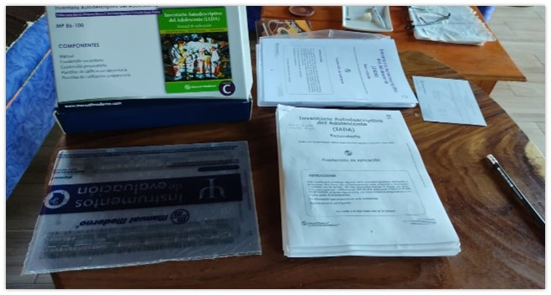
Ilustración 1: El pie de figura debe ser breve y de ser el caso, incluir la fuente de donde se obtuvo la ilustración, siempre garantizando que sea de acceso libre. Las ilustraciones deben estar “en línea con el texto”.
El comité editorial sugiere el uso de los nombres completos de los tres autores (tres autores como máximo) con la finalidad de evitar homónimos, o la usurpación de identidades. También se sugiere el uso de un guión medio para anclar los apellidos en aras de garantizar una correcta citación de su contribución. Los gráficos deben ir centrados a la columna de la página, deben ser de fácil comprensión para el público de interés de la revista. Se recomienda el uso de gráficas de barras, diagramas circulares, en valores o porcentajes. El pie de figura debe ser lo más breve posible, no hacer descripciones dentro del pie de figura. El ancho máximo de las imágenes será de 7 cm, siempre cuidando la razón de aspecto de la ilustración (bloquear la razón de aspecto en las propiedades de la imagen), además de utilizar ilustraciones en formato vertical y recordar no poner más de tres ilustraciones/graficas.
Es importante que las imágenes, esquemas y gráficas sean claros, de alta resolución, nitidez y buen contraste. Recomendamos comprobar la calidad de las imágenes para evitar que se vean borrosas o pixeladas. Se recomienda mantener una estándar de pixeles entre 300 y 600ppi.

Grafica 1; Las ilustraciones deben tener una resolución superior a 300 dpi, y si incluyen texto, garantizar que sea visible en el formato de doble columna de la revista. Las ilustraciones deben estar recortadas a la información de interés.
Subtítulo breve y atractivo
Finalmente, se recomienda iniciar los subtítulos con una pequeña introducción y finalizar con una breve sección de conclusiones.
Palabras clave: incluir de tres a cinco palabras clave; separadas por punto y coma; relacionadas a su escrito; pueden ser frases cortas.
¹Nombre completo del primer autor(a): breve semblanza del primer autor, incluyendo al final su adscripción actual. La semblanza no debe exceder 100 palabras incluyendo espacios.
Contacto: correo electrónico, preferentemente correo institucional, página web garantizando que sirva el hipervínculo (en caso de contar con un dominio propio). ORCID
²Nombre completo del segundo autor(a): breve semblanza del primer autor, incluyendo al final su adscripción actual. La semblanza no debe exceder 100 palabras incluyendo espacios.
Contacto: correo electrónico, preferentemente correo institucional, página web garantizando que sirva el hipervínculo (en caso de contar con un dominio propio). ORCID
³Nombre completo del tercer autor(a): breve semblanza del primer autor, incluyendo al final su adscripción actual. La semblanza no debe exceder 100 palabras incluyendo espacios.
Contacto: correo electrónico, preferentemente correo institucional, página web garantizando que sirva el hipervínculo (en caso de contar con un dominio propio). ORCID

Agradecimientos;
Esta sección es opcional, si no se utiliza, favor de eliminarla. Los agradecimientos no pueden tener fines políticos, ni religiosos.
Referencias bibliográficas
Incluir por lo menos, tres y máximo cinco referencias a artículos o libros especializados en el tema que se presenta. DOI,
Evitar utilizar referencias con una antigüedad mayor a siete años, a excepción de libros considerados Incunables o clasicos. Preferentemente en el idioma español, por la naturaleza de la revista. DOI
Utilizar el formato APA, ordenadas de manera alfabética y ascendente. De ser posible incluir el enlace URL de la referencia.
Se recomienda ampliamente hacer referencia a artículos de esta revista. DOI
Se recomienda asegurarse que los enlaces de publicaciones electrónicas o páginas web sean vigentes y funcionales los hipervínculos. DOI

